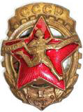
История ГТО
24 мая 1930 года газета «Комсомольская правда» опубликовала призыв ввести критерий для оценки физической подготовленности молодежи. Предлагалось установить специальные нормы и требования, а тех, кто их выполнит, награждать значком. По инициативе
ленинского комсомола и по поручению Всесоюзного совета физической культуры при ВЦИК СССР был разработан проект
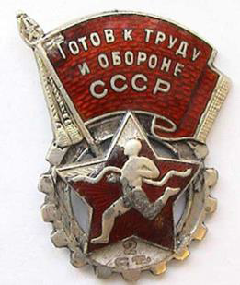
комплекса ГТО – Готов к Труду и Обороне. Впервые введенный комплекс ГТО состоял из одной ступени, которая включала 15 нормативов по различным физическим упражнениям (бег, прыжки, метания, плавание, лыжи и др.).

11 марта 1931 года комплекс ГТО был утвержден.

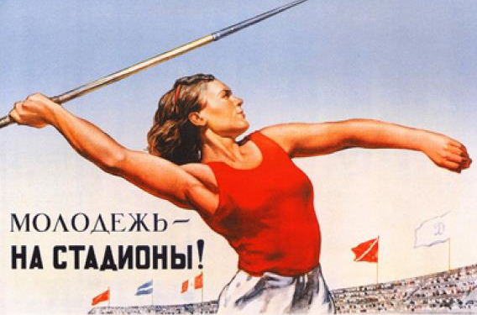

Комплекс ГТО охватывал население от 10 до 60 лет.
На старты по сдаче ГТО выходили известные ученые, спортсмены, герои труда.

Получить значок ГТО было престижно. Его носили с гордостью.

В 1934 году появился комплекс БГТО – Будь Готов к Труду и Обороне.

